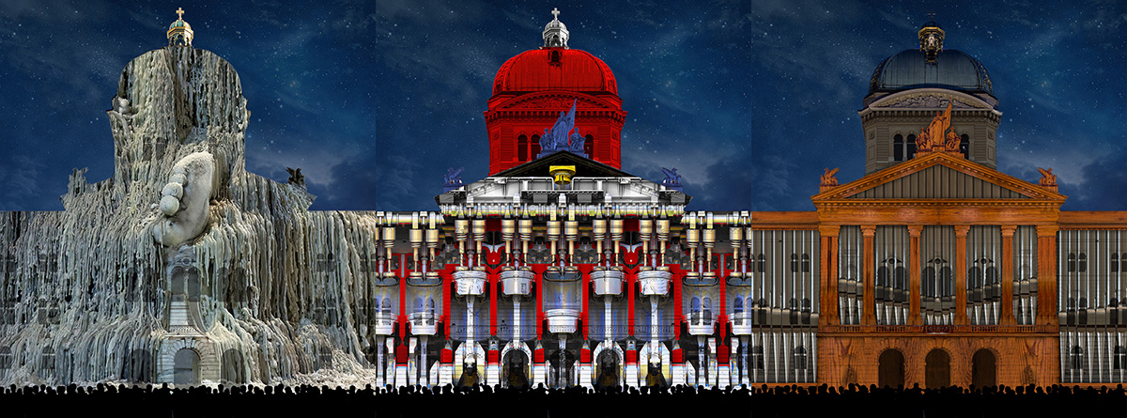
Rendez-vous Bundesplatz 2017 – « RESET »

Communiqué de presse – Annonce (embargo 15 septembre 2017)

Kilchberg, le 15 septembre 2017 :
Ce qui a commencé, voilà 500 ans, a bouleversé le monde et changé le cours de l’histoire : la Réforme résonne encore aujourd’hui et célèbre son grand jubilé. C’est donc sous cette lumière bien particulière que va s’embraser la façade du Palais fédéral. Rendez-vous Bundesplatz, la septième édition du spectacle son et lumière de Starlight Events est ainsi placé sous le signe d’un nouvel élan.
Retour sur un renouveau : « RESET » sur la place fédérale.
Du 13 octobre au 25 novembre.

Nous sommes à la Renaissance, à la fin du xv^{e} et début du xvi^{e} siècle, à la charnière du Moyen Âge et des Temps Modernes. Quelques-uns des événements majeurs de l’histoire du monde s’annoncent : la découverte d’un continent encore inconnu des Européens, l’invention de l’imprimerie à caractères mobiles – et la naissance d’une nouvelle foi qui divisera l’Église catholique. C’est la fin de l’emprise séculaire et presque sans limites du Pape et du clergé romain sur la chrétienté occidentale. Le trio de la Réforme entre en scène : Luther, Zwingli, Calvin.
C’est l’histoire magnifique d’un renouveau, d’un combat pour la foi et le pouvoir. Racontée dans un spectacle son et lumière sur la façade du Palais fédéral. En collaboration avec Casa Magica de Tübingen et le partenaire technique Auviso de Kriens.

Rendez-vous Bundesplatz 2017 : « RESET »:
Projections : du 13 octobre au 25 novembre 2017
Deux représentations par jour à 19h et à 20h30
Représentation supplémentaire à 21h30 les jeudis, vendredis et samedis

Venez, regardez, écoutez et appréciez gratuitement.
Site Web | Facebook | YouTube | Instagram

© Starlight Events/Casa Magica

Contact médias :
Starlight Events GmbH, Weinbergstrasse 21, 8802 Kilchberg
Brigitte Roux, tél.+41 44 715 19 33, broux@starlightevents.ch
PRfact AG, Seefeldstrasse 229, 8008 Zurich
Sandra Iseli, tél. +41 43 322 01 10, sandra.iseli@prfact.ch

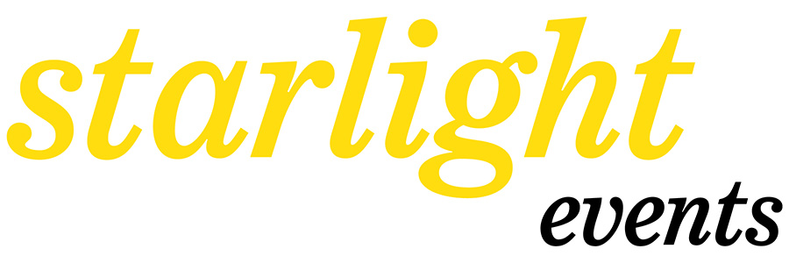 |  |  | 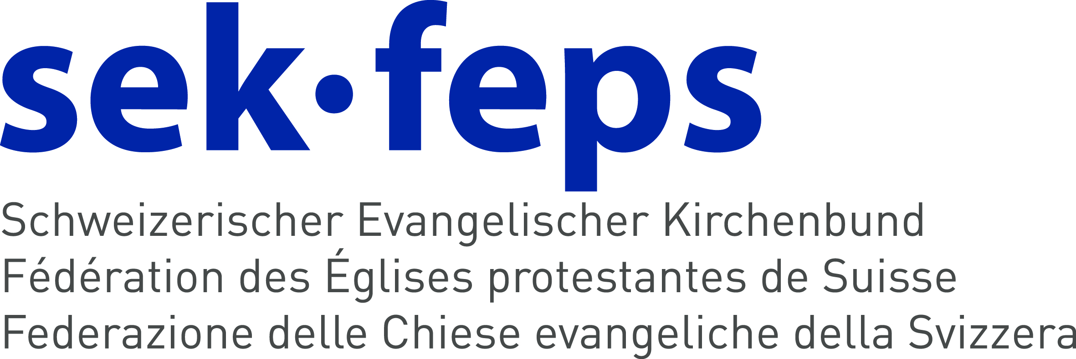

Pour ne plus recevoir les communiqués de presse de Rendez-vous Bundesplatz, cliquez ici pour vous désinscrire.

